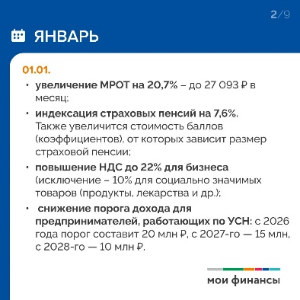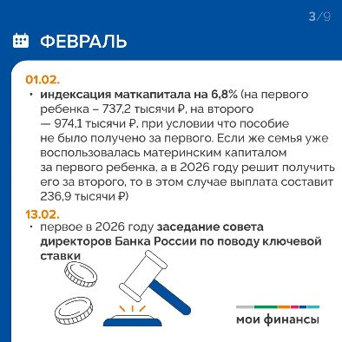
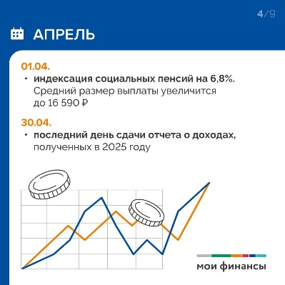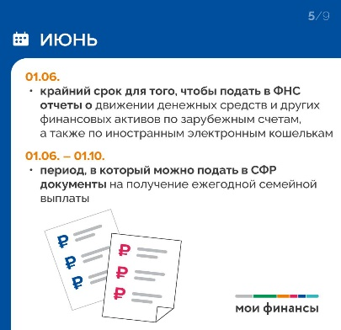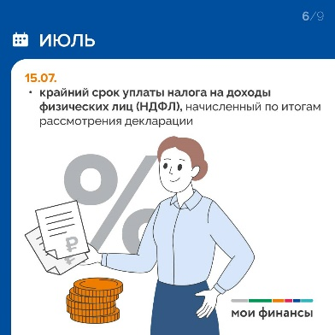
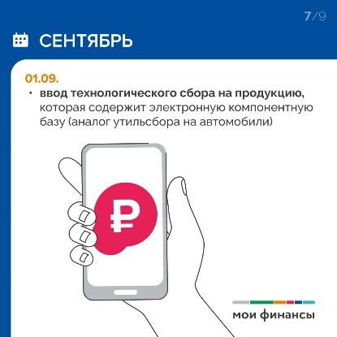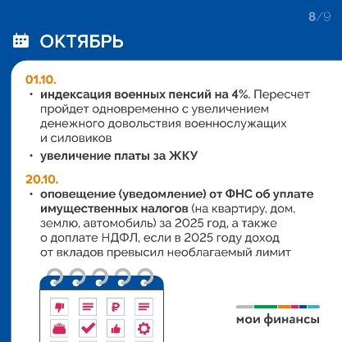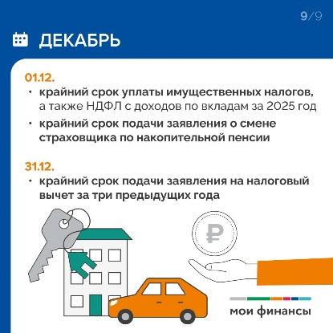
❓Когда подавать налоговую декларацию?
❓Когда подавать заявление на семейную выплаты?
❓С какого числа повысят тариф на ЖКУ?

Собрали даты основных финансовых событий 2026 года.

🗓Чтобы ничего не упустить, сохраняйте календарь важных дат.

Еще больше информации в статье на моифинансы.рф. (https://xn--80apaohbc3aw9e.xn--p1ai/article/finansovyy-kalendar-na-2026-god/)

